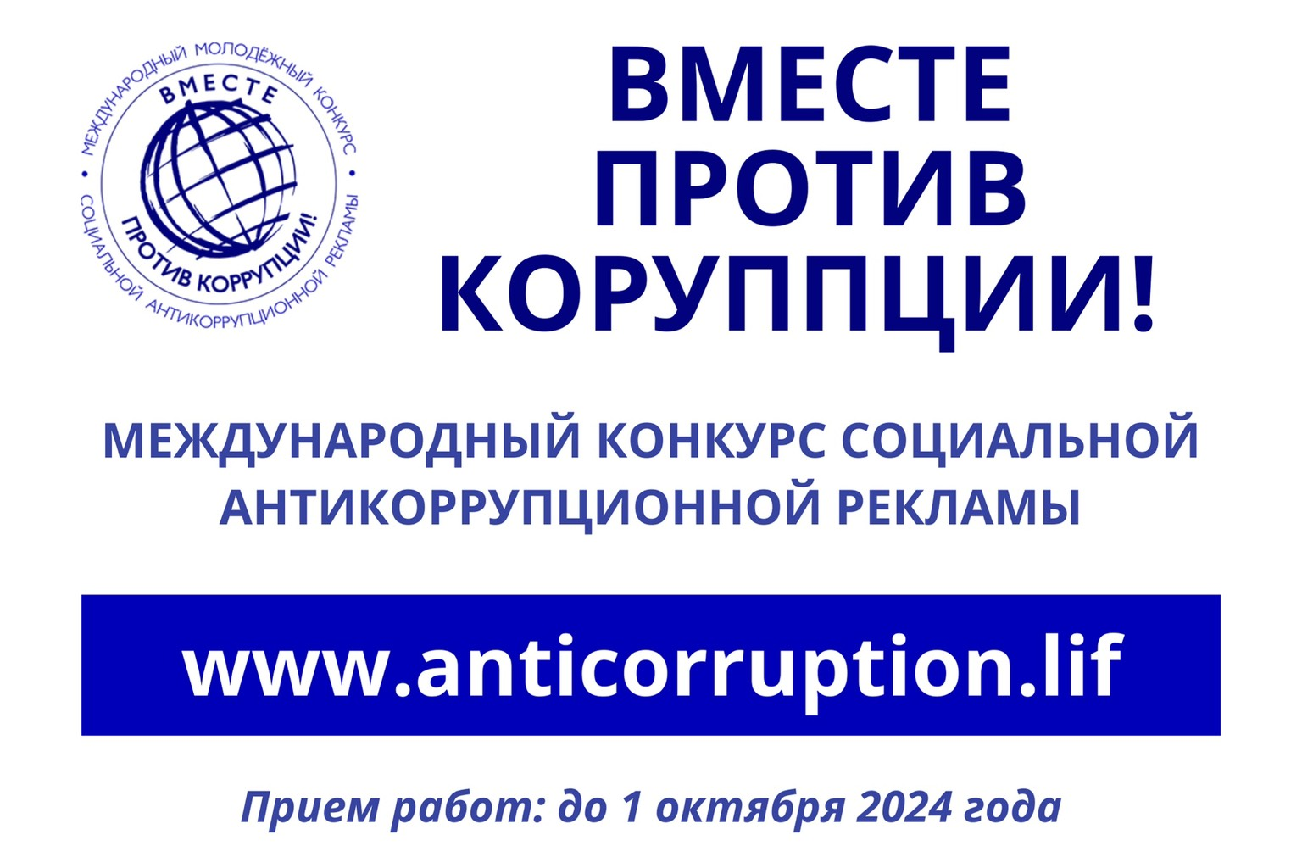

По инициативе прокуратуры Российской Федерации в 2024 году проводится Международный молодежный конкурс социальной антикоррупционной рекламы «Вместе против коррупции!».

Прием конкурсных работ осуществляется на сайте конкурса [www.anticorruption.life](http://www.anticorruption.life/). Так же на указанном сайте размещены правила проведения конкурса, условия, регламентирующие участие в нем и критерии оценки работ.

Конкурс проводится по трем номинациям («Лучший плакат», «Лучший рисунок», «Лучший видеоролик») в трех возрастных группах (от 10 до 15 лет, от 16 до 20 лет, от 21 до 25 лет). Работы принимаются до 1 октября 2024 года.